

**เจดีย์หลวงปู่หลักคำ**

สวนสาธิตเกษตรทฤษฏีใหม่ตำบลจานลานร่วมสืบสานงานประเพณีลงแขกดำนา เพื่อเป็นการอนุรักษ์ ศิลปวัฒนธรรมอันดีงามประเพณีดั้งเดิมของอาชีพเกษตรกร กระตุ้นให้เกษตรกรใช้วิธีการลงแขกดำนาพร้อมทั้งเป็นการสร้างความสามัคคีปรองดองสมานฉันท์ของคนในชุมชน มีการปลูกพืชแบบปลดสารเคมี มีการทำไร่นาสวนผสม เพื่อเป็นแหล่งเรียนรู้ให้กับชุมชนบนเนื้อที่ประมาณ 3 ไร่ บริเวณข้างที่ทำการองค์การบริหารส่วนตำบลจานลาน อำเภอพนา จังหวัดอำนาจเจริญ

จังหวัดอำนาจเจริญ

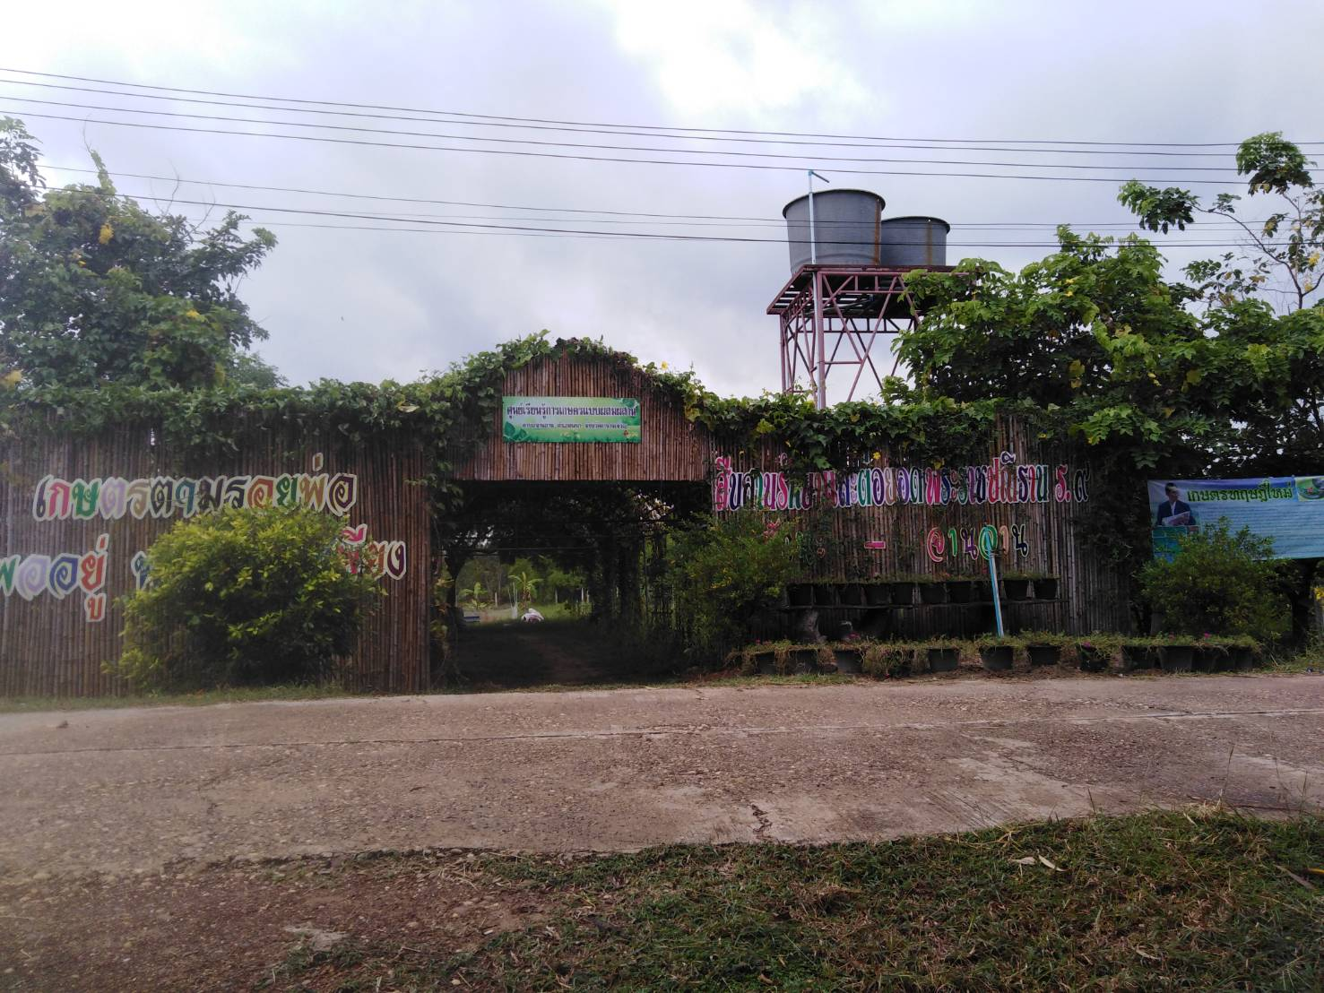

**สวนสาธิตเกษตรทฤษฏีใหม่**

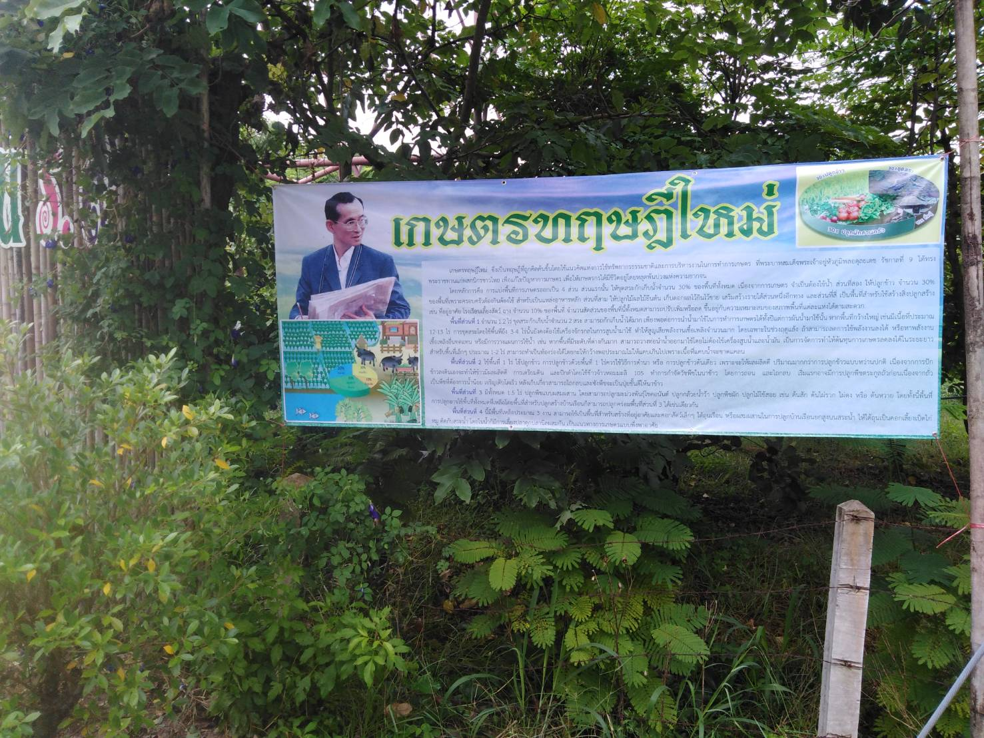

เจดีย์หลวงปู่หลักคำเป็นสถานที่เคารพสักการะของประชาชนตำบลจานลาน ช่วงระหว่างเดือน เมษายน ของทุกปีจะมีการบรรพชาสามเณรภาคฤดูร้อนของชาวตำบลจานลานและยังเป็นที่ปฏิบัติธรรมของชาวตำบลจานลาน

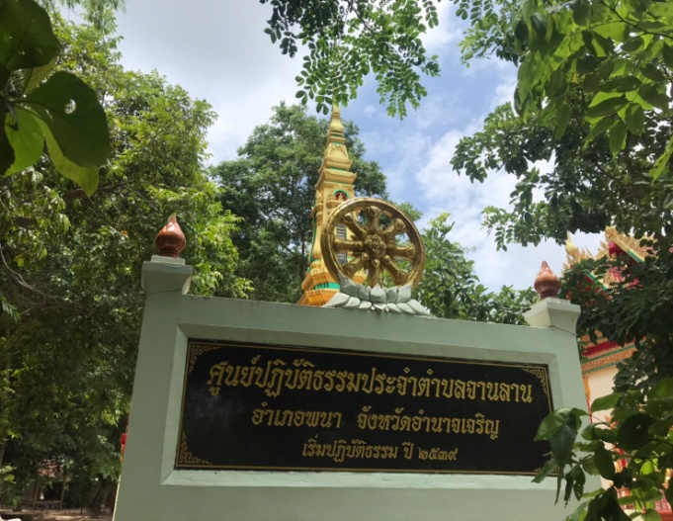

ตั้งอยู่ที่ ม.12 บ้านจานลาน ตำบลจานลาน อำเภอพนา จังหวัดอำนาจเจริญ อยู่ห่างจากอำเภอพนา ประมาณ ๘ กิโลเมตร มีลักษณะเป็นรูปสี่เหลี่ยมก่อด้วยอิฐ เป็นสถานที่ศักดิ์สิทธิ์ของชาวตำบลจานลา อำเภอพนา จังหวัดอำนาจเจริญ

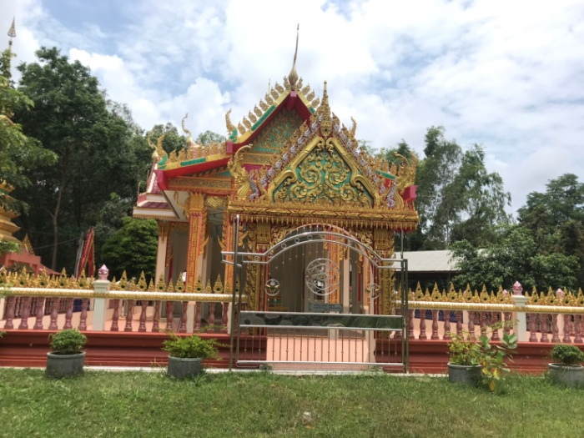

**แหล่งท่องเที่ยว อบต.จานลาน**